Analog Water Meter Reading System Using YOLO with Digit Transition Modeling and Pointer Angle Estimation
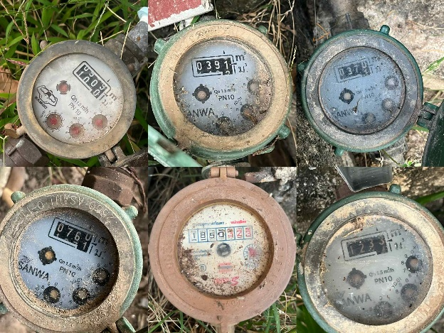
ระบบอ่านค่ามิเตอร์น้ำแบบอนาล็อกด้วย YOLO ร่วมกับโมเดลการเปลี่ยนผ่านตัวเลขและการประมาณมุมเข็ม

Abstract
การอ่านค่ามาตรวัดน้ำด้วยแรงงานคนยังคงก่อให้เกิดความผิดพลาดจากสภาพแวดล้อมที่ไม่แน่นอน เช่น แสงไม่เพียงพอ ภาพเบลอ คราบน้ำ หรือฝุ่นเกาะกระจก รวมถึงความยากในการอ่านมิเตอร์อนาล็อกที่มีทั้งตัวเลขแบบโรลเลอร์และเข็มชี้ (pointer dial) งานวิจัยนี้นำเสนอระบบอ่านค่ามาตรวัดน้ำอัตโนมัติที่ออกแบบมาเพื่อรองรับสภาพจริงในภาคสนาม โดยผสานกระบวนการตรวจจับบริเวณตัวเลขด้วย YOLO การรู้จำตัวเลขแบบแยกหลักด้วยโมเดล CNN และการประเมินมุมเข็มด้วยโมเดล Regression ที่พัฒนาขึ้นเฉพาะสำหรับหน้าปัดมิเตอร์น้ำ ระบบประกอบด้วย preprocessing ขั้นสูง เช่น adaptive thresholding, denoising และ multi-stage cropping เพื่อเพิ่มความเสถียรของผลลัพธ์เมื่อภาพมีคุณภาพต่ำ
นอกจากนี้ยังพัฒนาระบบใช้งานจริงบนโทรศัพท์มือถือผ่าน WebView เชื่อมต่อกับ Django backend เพื่อรองรับกระบวนการอ่านและบันทึกค่าพร้อมใช้งานแบบเรียลไทม์ในพื้นที่ปฏิบัติงานจริง ผลการทดลองยืนยันว่าระบบสามารถอ่านค่าตัวเลขและมุมเข็มได้อย่างถูกต้องแม่นยำในสภาพแวดล้อมต่าง ๆ ซึ่งช่วยลดภาระงานเจ้าหน้าที่ เพิ่มความต่อเนื่องของข้อมูล และมีศักยภาพในการประยุกต์ใช้กับระบบประปาท้องถิ่นหรือหน่วยงานสาธารณูปโภค

Index Terms : Water Meter Reading, Analog Meter, YOLO, CNN, Pointer Regression, OCR, Computer Vision, Mobile Deployment, Smart Utility

1. Introduction
การติดตามปริมาณการใช้น้ำอย่างถูกต้องเป็นหัวใจสำคัญของระบบสาธารณูปโภค ทั้งในด้านการเรียกเก็บค่าน้ำ การวางแผนทรัพยากร และการบริหารจัดการโครงข่ายการแจกจ่ายน้ำ อย่างไรก็ตาม มิเตอร์น้ำส่วนใหญ่ที่ใช้อยู่ในปัจจุบันยังคงเป็นมิเตอร์อนาล็อกแบบเข็มชี้และตัวเลขโรลเลอร์ ซึ่งต้องอาศัยแรงงานคนในการอ่านค่าซ้ำ ๆ ทุกเดือน การเก็บข้อมูลด้วยมือมีข้อจำกัดจากปัจจัยหลายอย่าง เช่น ความผิดพลาดจากมนุษย์ (human error) คุณภาพของภาพถ่ายที่ไม่สม่ำเสมอ ความสกปรกของกระจกมิเตอร์ การสะท้อนแสง รวมถึงรูปแบบของมิเตอร์ที่แตกต่างกันในแต่ละพื้นที่
Figure 1 ตัวอย่างภาพมิเตอร์น้ำอนาล็อกจากสภาพแวดล้อมจริง
แม้จะมีงานวิจัยด้าน Automatic Meter Reading (AMR) เพิ่มขึ้นมาก แต่ส่วนใหญ่ยังเน้นการอ่านค่าตัวเลข ไม่รองรับ pointer dial และมักทำงานเฉพาะในสภาพควบคุม งานจำนวนมากยังไม่รองรับการใช้งานจริงผ่านโทรศัพท์มือถือซึ่งเป็นอุปกรณ์ที่เจ้าหน้าที่ใช้ในภาคสนาม
งานวิจัยนี้มีเป้าหมายเพื่อพัฒนา AMR (Automatic Meter Reading) ที่ใช้งานได้จริงในสภาพภาคสนามของไทย โดยรองรับทั้งตัวเลขและเข็มชี้ในระบบเดียว Contribution หลักดังนี้
- YOLO-based Digit and Dial Detector
พัฒนาโมเดล YOLO ที่ปรับจูนจากภาพภาคสนามจริง เพื่อเพิ่มความแม่นยำในการตรวจจับบริเวณตัวเลข (digit window) และหน้าปัดเข็ม (pointer dial) แม้ภาพเอียง เบลอ มีฝุ่น หรือมีเงาสะท้อน
- Digit-wise CNN Recognition Model
โมเดล CNN แบบแยกตัวเลขรายหลัก ช่วยลดข้อผิดพลาดจาก half-digit transition และ cropping ที่ไม่แม่นยำในงานเดิมที่ใช้ OCR แบบ sequence
- Transition-State Classification Model (Contribution ใหม่)
พัฒนาโมเดล Transition Classification เพื่ออ่าน “ตัวเลขที่กำลังเลื่อน” (digit rollover) โดยจำแนกระหว่าง stable digit และ transition digit เพื่อแก้ปัญหา half-digit transition ซึ่งเป็นข้อจำกัดหลักของ OCR ทั่วไป และทำให้การอ่านค่าต่อเนื่องมีความถูกต้องสูงขึ้น
- Pointer-Angle Regression Model
ระบบประเมินมุมเข็ม (pointer angle) จากตำแหน่งปลายเข็มที่ตรวจจับด้วย YOLO หรือการแบ่งส่วนภาพ เพื่อรองรับมิเตอร์เข็มที่เป็นส่วนหลักในมิเตอร์น้ำอนาล็อก
- Low-quality Image Enhancement Preprocessing
รวมขั้นตอน adaptive threshold, denoise, histogram equalization และ multi-stage cropping เพื่อเพิ่มความเสถียรของผลลัพธ์ในสภาพการถ่ายภาพจริง
- Field-deployable Mobile AMR System
พัฒนาแอปมือถือ WebView เชื่อมต่อกับ Django backend ที่รองรับการบันทึกข้อมูลแบบเรียลไทม์ พร้อมระบบล็อกอินและบันทึกประวัติภาคสนาม

2. Related Work and Research Gap

2.1 Summary of Existing Work (งานวิจัยที่เกี่ยวข้อง)
งานวิจัยด้าน Automatic Meter Reading (AMR) ได้มีการพัฒนาอย่างต่อเนื่องทั้งในรูปแบบมิเตอร์ดิจิทัลและมิเตอร์อนาล็อก โดยเทคนิคที่ถูกนำมาใช้ส่วนใหญ่แบ่งออกเป็น 3 กลุ่มหลัก ได้แก่ ระบบประมวลผลภาพแบบดั้งเดิม (Traditional Image Processing), ระบบตรวจจับวัตถุและรู้จำตัวเลขด้วย Deep Learning, และงานที่มุ่งเน้นการอ่านมาตรแบบเข็ม (Pointer Meter Reading)

1) ระบบ AMR บน Edge Device และการอ่านมิเตอร์ดิจิทัล–อนาล็อกแบบผสม
งานของ Jomjol (2021) ได้นำเสนอระบบอ่านค่ามิเตอร์บนอุปกรณ์ ESP32-CAM ซึ่งประมวลผลด้วย TensorFlow Lite CNN บนอุปกรณ์ปลายทาง (Edge AI) โดยรองรับทั้งตัวเลขแบบ rolling digit และเข็มอนาล็อก ระบบยังมีการใช้ Correction Logic เช่น Carry-over และ Consistency Check เพื่อปรับค่าที่อ่านผิด และรองรับการเชื่อมต่อ MQTT / Home Assistant สำหรับ IoT ได้อย่างมีประสิทธิภาพ อย่างไรก็ตาม ข้อจำกัดของงานคือความละเอียดภาพต่ำของ ESP32-CAM และไม่สามารถใช้โมเดลที่ซับซ้อนมากได้ในสภาพจริง

2) การใช้ YOLO ร่วมกับ CNN เพื่ออ่านมิเตอร์น้ำแบบอนาล็อก
งานของ Dasgupta et al. (2019) นำเสนอระบบ AMR โดยใช้ YOLOv2 ตรวจจับตำแหน่ง Digit Box และ Pointer Dial ก่อนส่งให้ CNN Regression ทำนายค่าตัวเลขและตำแหน่งเข็ม ผลลัพธ์แสดงให้เห็นว่าวิธีแบบ Hybrid (Detection + Regression) ให้ผลแม่นยำกว่า OCR แบบดั้งเดิม โดยเฉพาะในภาพที่เบลอหรือมีการเอียงของกล้อง

3) การรู้จำตัวเลขบนมิเตอร์ไฟฟ้าในสภาพจริง
งานของ Imran et al. (2023) ศึกษาการอ่านค่ามิเตอร์ไฟฟ้าดิจิทัลและอนาล็อกจากภาพถ่าย โดยใช้ YOLOv3 ตรวจจับบริเวณตัวเลขบนจอแสดงผล และเปรียบเทียบกับวิธี Handcrafted Features บน dataset ขนาดกว่า 12,000 ภาพ ผลลัพธ์แสดงความแม่นยำสูงกว่า 98% แม้ในสภาพแสงที่แปรผันหรือภาพที่เบลอ งานนี้ยืนยันว่า YOLO สามารถทนต่อสภาพภาคสนามได้ดีและเหนือกว่าวิธีคลาสสิกอย่างมาก แต่ยังไม่รองรับกรณี rolling digit หรือ transition digit โดยตรง

4) งานอ่านเข็มมาตรวัดสำหรับอุตสาหกรรมในสภาพแสงและฉากหลังยาก
งานของ Li et al. (2021) มุ่งแก้ปัญหาสภาพจริง เช่น แสงไม่สม่ำเสมอหรือหน้าปัดมีฟิล์มสารเหลวรบกวนการมองเห็น โดยใช้ระบบ multi-step edge detection + Hough Transform ตรวจจับวงกลมหน้าปัดก่อนทำ pointer extraction ผลทดสอบให้ความคลาดเคลื่อนเพียง 0.994% และใช้เวลาประมวลผลรวดเร็ว จึงเหมาะกับงานอุตสาหกรรม แต่ไม่ได้รองรับ rolling digits หรือระบบ AMR เต็มรูปแบบสำหรับมิเตอร์น้ำ

5) งาน pointer-meter reading สมัยใหม่ที่ใช้ Deep Learning แบบเต็มรูปแบบ
งานของ Li et al. (2025) ใช้ YOLOX-DC ร่วมกับ PM-SwinUnet สำหรับ pointer segmentation และ Improved Angle Method เพื่ออ่านค่ามาตรเข็มในภาพจริง ผลลัพธ์มี Precision/Recall สูงกว่า 99% และใช้เวลาเฉลี่ยเพียง 0.6 วินาทีต่อการอ่าน ทั้งยังมีความทนทานต่อภาพเอียง สภาพแสงยาก และฉากหลังซับซ้อน แต่ระบบยังรองรับเฉพาะเข็ม ไม่รองรับการอ่านตัวเลขดิจิทัลแบบโรลเลอร์

6) งานอ่านเข็มในสภาพแสงน้อย (Low-light pointer meter reading)
งานของ Wu et al. (2021) พัฒนาระบบอ่านเข็มโดยใช้ Mask-RCNN + PrRoI Pooling + ResNet101 Regression พร้อมโมดูลเพิ่มแสงแบบ RBF Fusion เพื่อให้สามารถทำงานได้ในสภาพแสงน้อย ผลลัพธ์มีค่า error ต่ำเพียง 2.217% และแก้ภาพเอียงได้สำเร็จมากกว่า 98.8% แสดงความแข็งแกร่งของ Deep Learning ในงาน pointer reading แต่ยังคงไม่รองรับ rolling digits เช่นเดียวกับงานอื่นๆ ในกลุ่ม pointer-only approach

2.2 Research Gap (ช่องว่างของงานวิจัยเดิม)
แม้ว่างานวิจัยด้านการอ่านค่ามิเตอร์น้ำอัตโนมัติ (AMR) จะมีพัฒนาการอย่างต่อเนื่อง ทั้งในกลุ่มงานประมวลผลภาพแบบดั้งเดิม งานตรวจจับตัวเลขด้วย YOLO และงานอ่านเข็มมาตรวัดด้วย Deep Learning แต่จากการวิเคราะห์งานที่เกี่ยวข้อง พบว่ายังคงมีช่องว่างสำคัญหลายประการที่ยังไม่ได้รับการแก้ไขอย่างมีประสิทธิภาพดังต่อไปนี้

1) งานเดิมรองรับเพียงบางส่วนของมิเตอร์ ไม่สามารถอ่าน “ตัวเลข + เข็ม” ในระบบเดียว
งานตรวจจับตัวเลขจำนวนมากมุ่งเน้นการอ่าน roller digits เท่านั้น ขณะที่งาน pointer meter reading ส่วนใหญ่รองรับเฉพาะ gauge อุตสาหกรรม ไม่ใช่มิเตอร์น้ำที่มีโครงสร้างซับซ้อนกว่า รวมถึงปัญหากระจกขุ่น แสงสะท้อน และ pointer ที่บางมาก
ยังไม่มีงานใดผสานการอ่านตัวเลขและเข็มให้อยู่ใน pipeline เดียวกันแบบ end-to-end
ซึ่งเป็นความต้องการสำคัญของหน่วยงานประปาในภาคสนามจริง

2) ไม่มีงานใดรองรับปัญหา “digit rollover / half-digit transition” อย่างเป็นระบบ
OCR แบบ sequence และแม้แต่ CNN-based digit recognition ในงานก่อนหน้า
ยังไม่สามารถอ่านตัวเลขที่กำลังเลื่อนได้อย่างถูกต้อง ส่งผลให้เกิด error ต่อเนื่องในค่ามิเตอร์ (cumulative reading errors)
ลักษณะปัญหา ได้แก่
- ตัวเลขอยู่ระหว่าง 0 → 1 หรือ 9 → 0
- ตัวเลขทับซ้อนสองค่า
- ตำแหน่ง cropping ไม่ตรงศูนย์
- สภาพแสงและฝุ่นทำให้ตัวเลขอ่านยาก

3) ความท้าทายด้านคุณภาพภาพ (blur, dirt, reflection, occlusion) ยังไม่ได้รับการแก้เต็มรูปแบบ
งานส่วนใหญ่ประเมินโมเดลบน dataset ที่มีสภาพภาพถ่ายค่อนข้างดี เช่น พื้นหลังนิ่ง แสงคงที่ ไม่มีคราบสกปรก
และกระจกหน้ามิเตอร์ใส แต่ในสภาพจริงของมิเตอร์น้ำภาพมักมีความผิดเพี้ยน เช่น ฝุ่นและคราบน้ำ กระจกขุ่นและรอยนิ้ว
แสงสะท้อนสูง มุมถ่ายเอียง และการสั่นของกล้องมือถือ

4) YOLO → OCR Pipeline ของงานก่อนหน้ายังมี error cascade สูงมาก
จากงานก่อนหน้านี้ เมื่อ YOLO crop พื้นที่ตัวเลขคลาดเคลื่อนเพียงเล็กน้อย OCR มักอ่านผิดทั้งหมด ทำให้เกิดการสะสมความคลาดเคลื่อนของค่ามิเตอร์ในระยะยาว สาเหตุคือ การอ่านแบบ sequence OCR ไวต่อ positioning error YOLO ไม่ได้ถูก fine-tuned กับภาพสกปรกจริงและ ระบบไม่มี sanity check หรือ multi-stage cropping

5) งาน po inter-reading เดิมยังไม่รองรับ pointer แบบมิเตอร์น้ำจริง
Pointer ของมิเตอร์น้ำมีลักษณะเฉพาะ เช่น ขนาดเล็กมาก
สีซีด ฉากหลังรก กระจกโค้งมี reflection มีหลายเข็มซ้อนกัน
งาน pointer meter reading เดิม (เช่น pressure gauge) ใช้กับสภาพควบคุม และยังไม่สามารถรับมือกับ real-field meter ได้ดี

6) งานส่วนใหญ่ไม่มีระบบที่พร้อมใช้งานจริง (deployable AMR system)
งานวิจัยจำนวนมากเสนอเพียงโมเดลหรือแนวคิดเชิงทฤษฎี แต่ ไม่พัฒนาเป็นระบบใช้งาน เช่น ไม่มี mobile app , backend , ระบบจัดเก็บข้อมูล และ ไม่มีการทดสอบภาคสนามจริง (field deployment)

2.3 Research Contribution
จากการวิเคราะห์ช่องว่างของงานวิจัยเดิม (Section 2.2) งานวิจัยนี้นำเสนอชุดนวัตกรรมเพื่อแก้ไขข้อจำกัดสำคัญของระบบ AMR แบบเดิม โดยมีส่วนหลักๆดังต่อไปนี้

1) ระบบตรวจจับตัวเลขและหน้าปัดเข็มร่วมกันใน Framework เดียว (Unified YOLO-based Detector)
เพื่อแก้ปัญหาที่งานก่อนหน้ารองรับเพียงบางส่วนของมิเตอร์ (เฉพาะตัวเลขหรือเฉพาะเข็ม) งานนี้พัฒนาโมเดล YOLOv8 ที่ปรับแต่งจากภาพภาคสนามจริง เพื่อให้สามารถตรวจจับ digit window ตรวจจับ roller digits รายหลัก ตรวจจับ pointer dial และตำแหน่ง pointer tip ในระบบเดียวกัน ทำให้เป็น AMR Pipeline แบบครบวงจร (end-to-end) ชุดแรกที่รองรับทั้งตัวเลขและเข็มของมิเตอร์น้ำอนาล็อกในสภาพจริง

2) โมเดลรู้จำตัวเลขแบบรายหลัก (Digit-wise CNN) เพื่อลดปัญหา cropping error และ OCR failure
เพื่อตอบโจทย์ช่องว่างที่ OCR แบบ sequence ล้มเหลวเมื่อ cropping ไม่แม่นยำ งานนี้จึงพัฒนาโมเดล Digit-wise CNN Recognition ซึ่งแยกอ่านทีละหลักอย่างเป็นอิสระ
ข้อดี คือทนต่อ cropping error ลดผลกระทบจากมุมเอียงและภาพเบลอ และรองรับตัวเลขแดง–ดำปะปน ด้วยวิธีนี้ ความผิดพลาดแบบ “cascade error” ใน YOLO → OCR Pipeline ลดลงอย่างมีนัยสำคัญ

3) โมเดล Transition-State Classification เพื่อรองรับ digit rollover (Contribution ใหม่ล่าสุด)
เพื่อตอบโจทย์ช่องว่างที่ใหญ่ที่สุดในงานเดิม—half-digit transition—งานนี้นำเสนอโมเดลเฉพาะทางที่สามารถ
แยกแยะ stable digit และ transition digit ตรวจจับสถานะตัวเลขที่กำลังเลื่อนอย่างแม่นยำ และป้องกันข้อผิดพลาดสะสมของค่ามิเตอร์ในระยะยาว เป็นงานที่เสนอ Rollover-aware Digit Recognition Model สำหรับมิเตอร์น้ำอนาล็อกจริง

4) โมเดลการประมาณมุมเข็ม (Pointer-Angle Regression) ที่รองรับสภาพแสงและกระจกมิเตอร์จริง
เพื่อแก้ปัญหาความท้าทายของ pointer dial ของมิเตอร์น้ำ (pointer บาง, ซีด, กระจกสะท้อนแสง) งานนี้พัฒนา
- YOLO-based pointer-tip detection
- Regression model สำหรับคำนวณมุมด้วยความแม่นยำ
- ปรับเทียบมุมเป็นค่าปริมาณน้ำด้วย calibration function
ระบบนี้ทำให้สามารถอ่าน pointer ได้เสถียรในสภาพที่งาน pointer gauge เดิมไม่รองรับ

5) Preprocessing Pipeline สำหรับภาพคุณภาพต่ำในภาคสนามจริง
เพื่อแก้ช่องว่างด้านคุณภาพภาพที่พบในมิเตอร์น้ำภาคสนาม เช่น ฝุ่น กระจกขุ่น แสงสะท้อน งานนี้นำเสนอ preprocessing ที่ประกอบด้วย
- adaptive thresholding
- denoising
- histogram equalization
- multi-stage cropping
- reflection suppression
การออกแบบนี้ช่วยเพิ่มความเสถียรของ YOLO, CNN และ Regression ในทุกขั้นตอนของ pipeline

6) ระบบ AMR ที่พร้อมใช้งานจริงบนโทรศัพท์มือถือ (Field-deployable Mobile AMR System)
เพื่อตอบโจทย์ช่องว่างด้าน deployment งานนี้พัฒนาระบบ AMR เต็มรูปแบบสำหรับผู้ใช้งานภาคสนาม ได้แก่ Mobile WebView Application , Django-based backend, ระบบล็อกอินเจ้าหน้าที่
,การประมวลผลภาพแบบ real-time และการบันทึกข้อมูลย้อนหลังในฐานข้อมูล เป็นงานวิจัยที่ไม่เพียงมีผลลัพธ์เชิงโมเดล แต่ยังเป็นระบบใช้งานจริงสำหรับหน่วยงานประปาภาคสนาม

3. Methodology

3.1 System Overview
ระบบอ่านค่ามิเตอร์น้ำอัตโนมัติที่นำเสนอในงานวิจัยนี้ถูกออกแบบในรูปแบบสถาปัตยกรรมหลายโมดูล ดังแสดงใน Figure 2 โดยมีเป้าหมายเพื่อรองรับการใช้งานจริงในสภาพภาคสนามที่มีความหลากหลายของสภาพแวดล้อม ระบบเริ่มต้นจากการรับภาพมิเตอร์น้ำที่ถ่ายด้วยอุปกรณ์พกพา จากนั้นดำเนินการปรับคุณภาพภาพเบื้องต้น (preprocessing) เพื่อเพิ่มความเหมาะสมสำหรับกระบวนการตรวจจับและรู้จำข้อมูลในขั้นตอนถัดไป
ในขั้นตอนถัดมา ระบบใช้โมเดล YOLO สำหรับการตรวจจับบริเวณที่เกี่ยวข้อง (Region of Interest: ROI) ซึ่งประกอบด้วยช่องตัวเลข (digit window) หน้าปัดเข็ม (pointer dial) และตำแหน่งปลายเข็ม (pointer tip) โดยผลลัพธ์จากการตรวจจับจะถูกส่งไปยังโมดูลการประมวลผลที่ออกแบบแยกตามลักษณะของข้อมูล
ระบบแบ่งกระบวนการประมวลผลออกเป็นสองโมดูลหลัก ได้แก่ (1) Digit Module ซึ่งทำหน้าที่แยกและรู้จำตัวเลขแบบโรลเลอร์ โดยรวมถึงขั้นตอนการตรวจสอบและแก้ไขกรณีตัวเลขอยู่ระหว่างการเปลี่ยนค่า (digit transition) และ (2) Pointer Module ซึ่งทำหน้าที่ประมาณค่ามุมของเข็มจากหน้าปัดอนาล็อกเพื่อนำไปคำนวณค่าปริมาณการใช้น้ำ ทั้งสองโมดูลถูกออกแบบให้สามารถรองรับภาพจากสภาพแวดล้อมจริง เช่น ภาพที่มีความเบลอ แสงไม่สม่ำเสมอ หรือมีฝุ่นและคราบบนหน้าปัดมิเตอร์
ผลลัพธ์จากทั้งสองโมดูลจะถูกนำเข้าสู่ขั้นตอน Sanity Validation and Fusion เพื่อทำการตรวจสอบความสอดคล้องของข้อมูลและผสานผลลัพธ์จากตัวเลขและเข็มชี้เข้าด้วยกัน ก่อนคำนวณเป็นค่ามิเตอร์สุดท้าย ซึ่งจะถูกแสดงผลผ่านแอปพลิเคชันบนอุปกรณ์พกพาและบันทึกลงระบบ backend สำหรับการจัดเก็บและใช้งานต่อไป
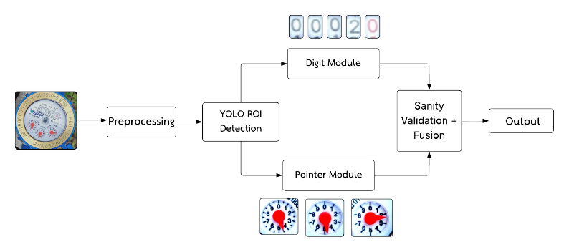

Figure 2 System overview of the proposed analog water meter reading pipeline

3.2 Dataset Collection and Annotation
ชุดข้อมูลที่ใช้ในงานวิจัยนี้ถูกรวบรวมจากภาพมิเตอร์น้ำแบบอนาล็อกในสภาพแวดล้อมจริงภาคสนาม ซึ่งครอบคลุมความหลากหลายของมุมกล้อง สภาพแสง และคุณภาพของภาพ รายละเอียดของชุดข้อมูลสรุปไว้ใน Table 1 และตัวอย่างภาพแสดงใน Figure 3
ประเภทชุดข้อมูล | วัตถุประสงค์การใช้งาน | แหล่งที่มา / วิธีสร้างข้อมูล | จำนวนภาพ
ภาพมิเตอร์น้ำโดยรวม | ตรวจจับ ROI ด้วย YOLO (ช่องตัวเลข หน้าปัดเข็ม และปลายเข็ม) | ภาพถ่ายจากสภาพแวดล้อม และเพิ่มความหลากหลายด้วยเทคนิค data augmentation | 674
ภาพตัวเลขรายหลัก | การรู้จำตัวเลขด้วย CNN (ตัวเลข 0–9 และคลาส NaN) | ครอปจากบริเวณ digit window | มากกว่า 5,000
ภาพหน้าปัดเข็ม | การประมาณมุมเข็ม (Pointer Angle Regression) | ครอปจากผลลัพธ์การตรวจจับของ YOLO | มากกว่า 3,000
ภาพช่วงตัวเลขกำลังเลื่อน | การจำแนกสถานะ transition และ carry-over | แยกเฟรมจากวิดีโอช่วง digit rollover | 3,312
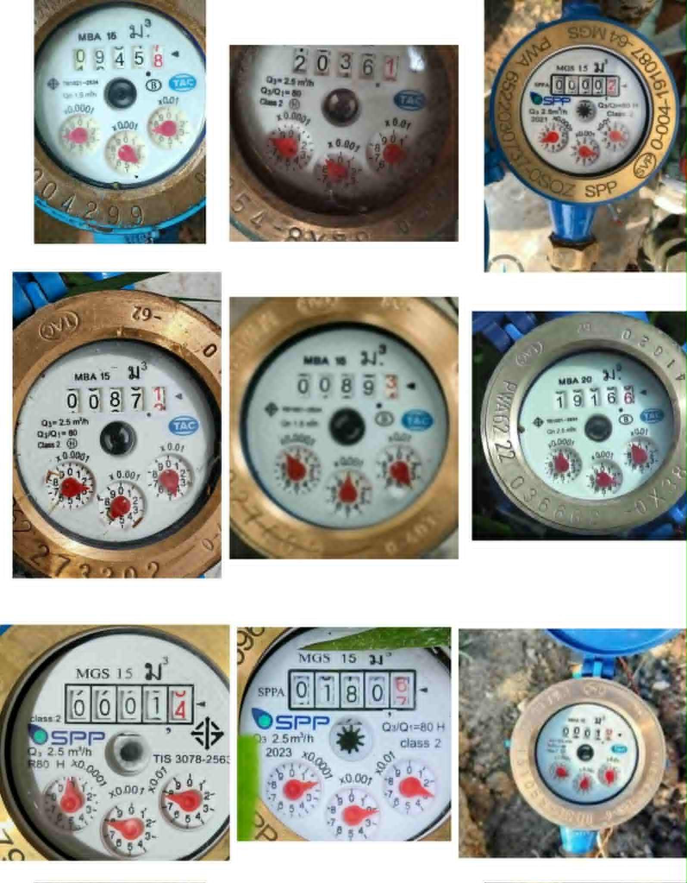
Table 1 ชุดข้อมูลที่ใช้ในการพัฒนาระบบ
Figure 3 ตัวอย่างภาพมิเตอร์น้ำแบบอนาล็อกที่เก็บจากสภาพแวดล้อมจริงภาคสนาม

3.3 Preprocessing
เนื่องจากภาพมิเตอร์น้ำแบบอนาล็อกที่ถ่ายจากสภาพแวดล้อมจริงมักมีความแปรปรวนสูง ทั้งในด้านสภาพแสง มุมกล้อง ความคมชัด และการสะท้อนจากกระจกหน้าปัด ขั้นตอนการปรับคุณภาพภาพเบื้องต้น (preprocessing) จึงมีบทบาทสำคัญในการเพิ่มความเสถียรและความแม่นยำของกระบวนการตรวจจับและการรู้จำข้อมูลในลำดับถัดไป
ในขั้นตอนแรก ภาพอินพุตทั้งหมดจะถูกปรับขนาดและจัดรูปแบบให้สอดคล้องกับขนาดอินพุตของโมเดลตรวจจับด้วย YOLO เพื่อให้การประมวลผลเป็นไปอย่างมีประสิทธิภาพ จากนั้นจึงดำเนินการปรับปรุงคุณภาพภาพเพื่อลดผลกระทบจากสภาพแสงที่ไม่สม่ำเสมอ โดยใช้เทคนิคการเพิ่มความแตกต่างของภาพ (contrast enhancement) ร่วมกับการปรับฮิสโตแกรมแบบปรับตัว (adaptive histogram equalization) เพื่อช่วยให้รายละเอียดของตัวเลขและเข็มชี้มีความชัดเจนมากขึ้น
นอกจากนี้ ยังมีการลดสัญญาณรบกวน (denoising) เพื่อลดผลกระทบจาก noise ที่เกิดจากการถ่ายภาพในสภาพแสงน้อยหรือการสั่นของกล้อง รวมถึงการจัดการกับภาพที่มีการเอียงหรือหมุนจากมุมกล้องที่ไม่สม่ำเสมอ โดยทำการจัดแนวภาพ (image alignment) ให้สอดคล้องกับภาพอ้างอิง (reference image) เพื่อให้หน้าปัดมิเตอร์อยู่ในทิศทางมาตรฐานเดียวกัน ขั้นตอนนี้ช่วยเพิ่มความแม่นยำในการตรวจจับบริเวณที่สนใจ (ROI) และลดความคลาดเคลื่อนในขั้นตอนการครอปภาพ
หลังจากการตรวจจับ ROI ด้วย YOLO ระบบจะใช้แนวทางการครอปแบบหลายขั้นตอน (multi-stage cropping) เพื่อปรับตำแหน่งและขนาดของภาพครอปให้เหมาะสมยิ่งขึ้น โดยเฉพาะบริเวณช่องตัวเลข ซึ่งความคลาดเคลื่อนเพียงเล็กน้อยอาจส่งผลให้การรู้จำตัวเลขด้วยโมเดล CNN เกิดความผิดพลาดได้ กระบวนการนี้ช่วยให้ภาพตัวเลขอยู่กึ่งกลางและมีสัดส่วนที่สม่ำเสมอ ส่งผลให้การรู้จำตัวเลขรายหลักมีความเสถียรมากขึ้น
โดยสรุป ขั้นตอน preprocessing ที่ออกแบบในงานวิจัยนี้มีเป้าหมายเพื่อรองรับภาพจากสภาพแวดล้อมจริงที่มีคุณภาพหลากหลาย และช่วยลดผลกระทบของปัจจัยรบกวนก่อนเข้าสู่กระบวนการตรวจจับและรู้จำข้อมูลด้วยโมเดลเชิงลึกทั้งในส่วนของตัวเลขและหน้าปัดเข็ม
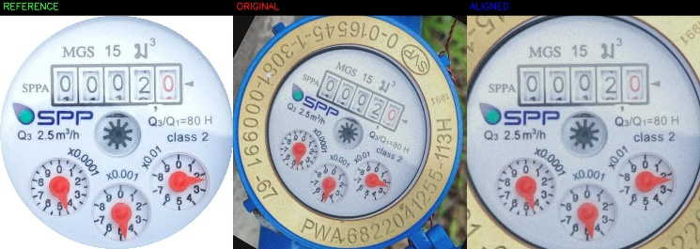
Figure 4 ตัวอย่างการจัดแนวภาพในขั้นตอน preprocessing

3.4 YOLO-Based ROI Detection
ในงานวิจัยนี้ การตรวจจับบริเวณที่สนใจ (Region of Interest: ROI) ถูกดำเนินการโดยใช้โมเดล YOLO ซึ่งถูกปรับแต่งจากภาพมิเตอร์น้ำจริงในภาคสนาม เพื่อรองรับความหลากหลายของรูปแบบมิเตอร์ สภาพแสง และมุมกล้องที่ไม่แน่นอน โมเดล YOLO ทำหน้าที่ตรวจจับ ROI หลักที่จำเป็นต่อการอ่านค่ามิเตอร์น้ำแบบอนาล็อก ได้แก่ บริเวณช่องตัวเลข (digit window) หน้าปัดเข็ม (pointer dial) และตำแหน่งปลายเข็ม (pointer tip)
สำหรับส่วนของการอ่านค่าตัวเลข ระบบใช้ผลลัพธ์จาก YOLO ในการระบุตำแหน่งของ digit window ซึ่งครอบคลุมแถบตัวเลขทั้งหมดบนหน้ามิเตอร์ ดังแสดงใน Figure 5(a) การตรวจจับในลักษณะนี้ช่วยให้สามารถครอปภาพตัวเลขออกมาได้อย่างแม่นยำและสม่ำเสมอ ลดผลกระทบจากความคลาดเคลื่อนของตำแหน่งหรือการเอียงของภาพ ซึ่งเป็นปัจจัยสำคัญต่อความถูกต้องของการรู้จำตัวเลขในขั้นตอนถัดไป
ในขณะเดียวกัน สำหรับมิเตอร์ที่มีหน้าปัดเข็ม ระบบใช้ YOLO เพื่อตรวจจับบริเวณหน้าปัดเข็มและตำแหน่งปลายเข็มโดยตรง ดังแสดงใน Figure 5(b) การระบุ ROI ของหน้าปัดเข็มช่วยจำกัดขอบเขตการประมวลผลให้อยู่เฉพาะบริเวณที่เกี่ยวข้อง ขณะที่การตรวจจับตำแหน่งปลายเข็มทำให้สามารถนำข้อมูลไปใช้ในการคำนวณมุมเข็มได้อย่างมีประสิทธิภาพ แม้ในกรณีที่เข็มมีขนาดเล็ก สีซีด หรือมีการสะท้อนจากกระจกหน้าปัด
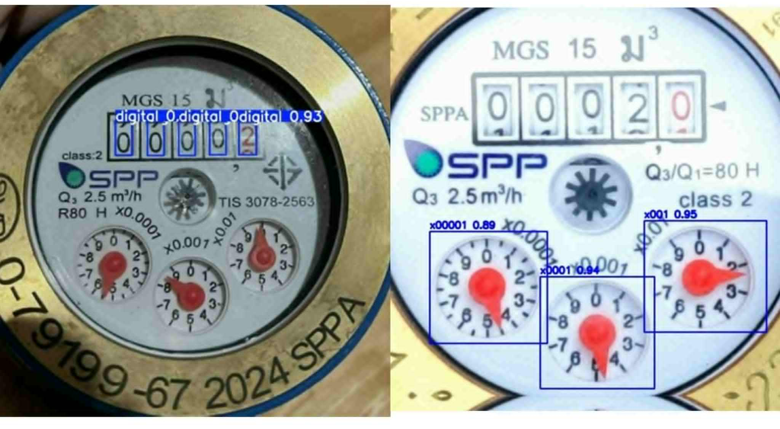
การใช้ YOLO เป็นขั้นตอนแรกของการตรวจจับ ROI ช่วยให้ระบบสามารถแยกกระบวนการประมวลผลออกเป็นสองโมดูลหลัก ได้แก่ Digit Module และ Pointer Module ได้อย่างชัดเจน นอกจากนี้ การตรวจจับ ROI ที่แม่นยำยังช่วยลดปัญหา error cascade ที่อาจเกิดขึ้นจากการครอปภาพที่ไม่ตรงตำแหน่ง และเพิ่มความเสถียรของระบบอ่านค่ามิเตอร์น้ำโดยรวมเมื่อใช้งานกับภาพจากสภาพแวดล้อมจริง
(a) (b)
Figure 5 ตัวอย่างผลลัพธ์การตรวจจับ ROI ด้วย YOLO
(a) การตรวจจับหน้าปัดเข็มและตำแหน่งปลายเข็ม และ
(b) การตรวจจับบริเวณช่องตัวเลขของมิเตอร์น้ำแบบอนาล็อก

ผลลัพธ์คือ bounding box ของ:
- digit-window
- pointer-dial
- pointer-tip region

3.5 CNN Digit Recognition
ใช้โมเดล CNN แบบ lightweight สำหรับตัวเลข 0–9 เน้น inference บนอุปกรณ์พกพา
ชั้นประกอบด้วย convolution 3 ชั้น, batch normalization, max pooling และ fully connected layer
ลดปัญหา half-digit transition โดยการแยกตัวเลขรายหลักจาก ROI ที่ตรงศูนย์กลางมากขึ้น

3.6 Pointer Angle Regression
ขั้นตอนประกอบด้วย:
- หา center ของหน้าปัดด้วย Hough Circle
- หา pointer tip จาก YOLO หรือ binary mask
- คำนวณองศา θ ด้วย atan2
- แปลงเป็นค่าปริมาณน้ำด้วย calibration curve ของมิเตอร์

3.7 Mobile App + Backend Deployment
ระบบใช้งานจริงประกอบด้วย:
- Mobile WebView App: capture → upload
- Django REST API: process image → return results
- Database: บันทึกค่าการอ่านย้อนหลัง
- User login: สำหรับเจ้าหน้าที่

4. Experimental Setup
- GPU: RTX series
- Dataset: ภาพถ่ายภาคสนามหลายสภาพ
- Train/Test split: 80/20
- Metrics: mAP, accuracy, MAE (pointer), end-to-end accuracy

5. Results

5.1 YOLO Detection Performance
- mAP@0.5: XX.X%
- Precision: XX.X%
- Recall: XX.X%

5.2 Digit Recognition
Accuracy เฉลี่ย: XX.X%
Confusion matrix แสดงความถูกต้องของแต่ละตัวเลข

5.3 Pointer Angle Estimation
ค่า MAE เฉลี่ย: YY.Y องศา
รองรับ pointer ที่บาง สีซีด และมีการสะท้อนสูง

5.4 End-to-End Meter Reading
- Accuracy รวม: ZZ.Z%
- Time per image: X.X วินาที
- รองรับแสงน้อย/เบลอ: ใช่

6. Discussion
ข้อดี:
- อ่านได้ทั้งตัวเลขและ pointer ในระบบเดียว
- ทนต่อภาพคุณภาพต่ำ
- ใช้งานจริงผ่านโทรศัพท์มือถือได้
- ความแม่นยำเสถียรในหลายสภาพแวดล้อม
- ลดงานเจ้าหน้าที่ได้จริง
ข้อจำกัด:
- กรณีสะท้อนแสงรุนแรงจำเป็นต้องถ่ายภาพซ้ำ
- pointer ที่เสียรูปหรือหักอ่านได้ยาก

7. Conclusion
งานวิจัยได้นำเสนอระบบอ่านค่ามิเตอร์น้ำอัตโนมัติที่เชื่อถือได้สำหรับสภาพการใช้งานจริง โดยรองรับมิเตอร์แบบอนาล็อกทั้งตัวเลขและเข็ม พร้อมใช้งานผ่านมือถือ ผลลัพธ์แสดงถึงศักยภาพของระบบในการนำไปใช้งานกับระบบประปาท้องถิ่นและสาธารณูปโภคต่าง ๆ ได้จริง

8. Future Work
- ปรับปรุง pointer model ให้รองรับมุมสุดขีด
- เพิ่ม dataset ฤดูฝน/ภาพกระจกเปียก
- ทำ on-device inference ลดเวลาอัปโหลด
- รองรับมิเตอร์แบบ digital hybrid

